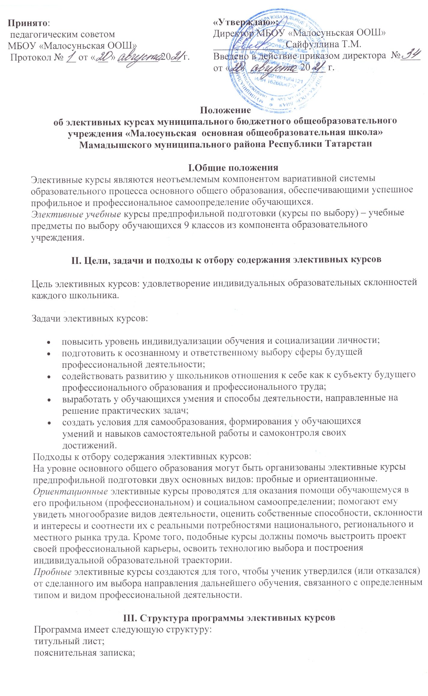

учебно-тематическое планирование;
содержание курса;
календарно-тематический план;
учебно-методическое обеспечение, в том числе электронные образовательные ресурсы.
IV. Оформление программы элективных курсов
4.1. «Титульный лист» программы содержит:
- гриф рассмотрения программы на ШМО (с указанием Ф.И.О. руководителя, номера протокола и даты); гриф согласования с зам. директора по УВР, курирующего предпрофильное обучение (с указанием даты);
- гриф утверждения программы директором школы
- название курса;
- класс, на который рассчитана программа;
- фамилия, имя, отчество учителя, составителя программы, должность, год составления программы.
4.2.В тексте «Пояснительной записки» указывается:обоснование необходимости введения данного курса в школе (актуальность, какие межпредметные связи реализуются при изучении элективных курсов, какие общеучебные умения и навыки при этом развиваются, каким образом создаются условия для активизации познавательного интереса обучающихся, профессионального самоопределения, его новизна); цель и задачи элективного курса (цель курса - для чего он изучается, какие потребности субъектов образовательного процесса удовлетворяет: учащихся, учителей, школьного сообщества, общества; задача курса - что необходимо для достижения целей); ожидаемый результат.
4.3. «Учебно-тематическое планирование» представлено таблицей
№ темы | Тема | Количество часов

4.4.В «Содержании курса» указывается
Тема, номер по порядку. Название темы (количество часов)
Основные понятия, термины, явления и т.д., рассматриваемые в данном теме.
4.5. В «Учебно-методическое обеспечение» указывается:
Перечень литературы для учителя, учащихся, электронные ресурсы, дидактические материалы
4.6. «Календарно-тематическое планирование» представлено таблицей, учитель по своему усмотрению может добавить необходимые графы.

№занятия | Тема занятия | Дата проведения
 |  | план | факт | Примечание
4.7. Оформление рабочей программы.
4.7.1. Текст набирается в редакторе Word for Windows шрифтом Times New Roman,
4.7.2. Центровка заголовков и абзацев в тексте выполняются при помощи средств Word, листы форма А4. Таблицы вставляются непосредственно в текст.
V.Порядок утверждения программы элективных курсов
5.1.Программа элективных курсов в системе предпрофильной подготовки обучения утверждается в начале учебного года (до 1 сентября текущего года) приказом директора школы.
5.2.Учитель представляет программу на заседание методического объединения учителей-предметников на предмет соответствия установленным требованиям:
- актуальность и полнота содержания,
- связность и систематичность изложенного материала;
- соответствие содержания элективного курса общей направленности профиля;
- соответствие методов обучения и ожидаемого результата;
- система оценивания и зачета результатов освоения программы элективного курса;
- реалистичность с точки зрения ресурсов;
- соответствие структуры программы локальному акту.
5.3. Внутреннее рецензирование проводит зам. директора по УВР, оценивается: степень новизны для учащихся; развивающий потенциал программы; здоровьесберегающие характеристики; полнота содержания, соответствие ожидаемого результата запросам учащихся, родителей, общества.
VI. Контроль за реализацией рабочих программ.
6.1.Контроль за реализацией программ осуществляется в соответствии с планом внутришкольного контроля зам. директора по УВР в соответствии с должностными инструкциями.
VII. Организация проведения элективных курсов
7.1. Элективные курсы могут иметь различный объем. Рекомендуемый объем –17, 34-35часов.
7.2. При проведении курсов по выбору в рамках предпрофильной подготовки допускается деление на группы. Наполняемость групп для изучения курсов должно быть не менее 5 человек и не более 15 - 20 человек.
7.3. Школа должна обеспечить учащимся возможность выбора элективных курсов.
VIII. Делопроизводство
Сведения о прохождении программы элективных курсов, список учащихся, сведения об отсутствующих на занятиях учащихся фиксируются в электронном журнале.
IX. Финансирование
9.1. Занятия по изучению элективных курсов для учащихся являются бесплатными.
9.2. Оплата учителям, ведущим элективные курсы, осуществляется в соответствии со штатным расписанием.

